Oración:

Nadie os ha amado así, con mi amor;
ni el amor de vuestros padres es tan fuerte como el mío,
ni el amor de los amigos es tan limpio como el mío,
ni el amor enamorado es tan intenso como el mío.
Os he amado con respeto, principio de todo amor,
os he amado con ternura, al amor hecho flor,
os he amado con pasión, fuego siempre vivo.
Yo os he amado con el amor de mi Padre,
amor inmenso, sin medida,
una tormenta, un big-bang de amor.
Nada os pido a cambio
sino que os dejéis amar,
que no queráis estar solos, vivir a la intemperie,
caminar por vuestra cuenta.
Venid a mí, a la sombra de mis alas,
permaneced en mi amor,
que vuestra vida florezca,
que os sepáis ayudar y perdonar setenta veces siete,
que sepáis perder para que el otro gane,
que sepáis bajar para que el otro suba,
que os sepáis morir para que el otro viva,
como os he amado yo.
Id incendiando el mundo con vuestras hogueras entrañadas.

SEXTO DOMINGO
DE PASCUA

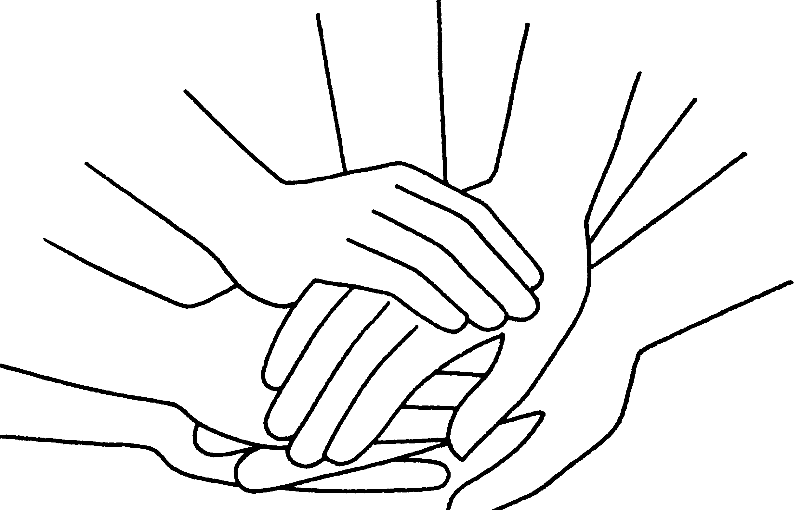

21 de Mayo de 2006

SEXTO DOMINGO DE PASCUA

Monición:

En el principio fue el Amor, y el Amor era la Palabra. En el principio fue la pasión, la comunión, y la comunión era diálogo y encuentro. En el principio no fue el azar o la fuerza bruta, sino la fuerza pensada y amorosa.
El amor es lo primero y lo último; es la clave para interpretar la existencia, es lo que subyace en todo anhelo, es lo que mueve al átomo y alas estrellas, es el que hace posible toda creación y toda superación.
El amor es divino. El amor es Dios, Dios es Amor: es el misterio insondable, la verdad que ilumina y sostiene, la energía que crea, la belleza que armoniza el caos, el fuego que enciende el corazón, la presencia que penetra todo, trasciende todo, envuelve todo...
Donde está Dios allí está el amor; nosotras, como hijas, como amantes, como compañeras, nos sentimos urgidas por esta definición de Dios que nos interpela, que nos compromete a impregnar del amor de Dios todo lo que tocamos.
¡Que con nuestra vida empapemos la Vida del Amor de Dios!

Lecturas:

Hech 10, 25-26.34-35.44-48.
Sal 97, 1-4.
1 Jn 4, 7-10.
EV. Juan 15, 9-17.

Oramos juntas:

Jesús ha dicho: Lo que pidáis al Padre en mi nombre os lo dará. Pedimos al Padre en nombre de Jesús:
Te lo pedimos, Padre, por Jesucristo.

- Te presentamos, Padre, las llagas abiertas del mundo. Ayúdanos a curarlas.
- Te presentamos, Padre, los pecados de todos los hombres. Ayúdanos a superarlos.
- Te presentamos, Padre, las esperanzas de todos los hombres. Ayúdanos a realizarlas.
- Te presentamos, Padre, el amor de todos los hombres. Ayúdanos a cultivarlo.
- Te presentamos, Padre, la fe de tu Iglesia y la de todos los hombres. Ayúdanos a testimoniarla con nuestra vida.

